MANUAL DE USUARIO AUTORIZACIÓN DE
DECLARACIONES MENDIANTE FIRMA DIGITAL

TABLA DE CONTENIDO
Pág.
MÓDULO DE DECLARACIONES.................................................................................
DECLARACIONES ANUAL INDUSTRIA Y COMERCIO 3
1. Declaraciones 3
1.1. Acceso a la opción 3
1.2. Funcionalidades. 3
1.2.1. Elementos asistentes. 3
1.2.2. Impuesto De Industria Y Comercio. 4
1.2.2.1 Registro de Impresión De Formulario Ica. 5
2. Proceso de Firma Electrónica de la Declaración 12

MANUAL DE USUARIO – AUTORIZACIÓN DE DECLARACIÓN MEDIANTE FIRMA DIGITAL

INFORMATICA Y TRIBUTOS S.A.S

Todos los derechos reservados. Ninguna parte de esta obra puede ser reproducida de ninguna forma o por cualquier medio - gráfico, electrónico mecánico, incluyendo fotocopias, grabación o almacenamiento de información y sistemas de recuperación de información - sin la autorización por escrito de la editorial.

Los productos que se mencionan en este documento pueden ser marcas comerciales y/o marcas registradas de sus respectivos propietarios. El editor y el autor no pretenden estas marcas.

Si bien todas las precauciones se han tomado en la preparación de este documento, el editor y el autor no asumen responsabilidad alguna por errores u omisiones, ni de daños que resulten del uso de la información contenida en este documento o del uso de programas y código fuente que pueden que lo acompañen. En ningún caso, el editor y el autor serán responsables de ninguna pérdida de beneficios o cualquier otro daño comercial causado o presuntamente causado directa o indirectamente por este documento.

DECLARACIONES ANUAL INDUSTRIA Y COMERCIO

A continuación, el presente manual de usuario busca proporcionar una guía clara y específica para asegurar el funcionamiento óptimo y el desarrollo eficiente de las actividades en el Módulo de Declaraciones.

Declaraciones

Acceso a la opción
Para acceder al portal ciudadano clic aquí.
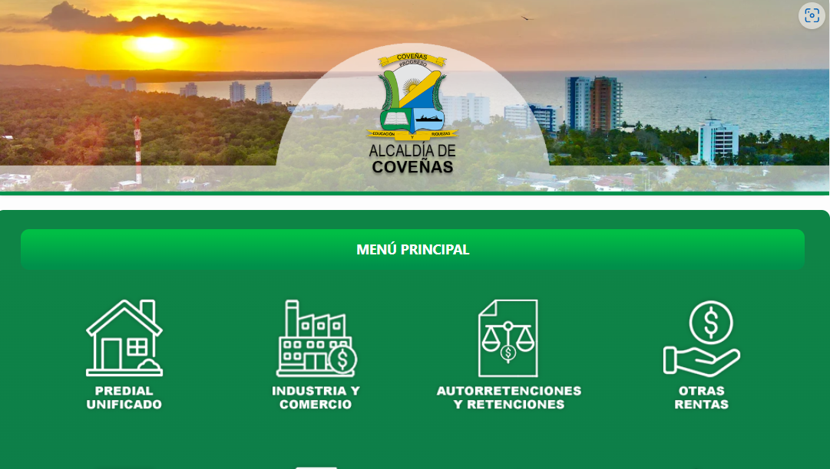
Imagen 1 industria y comercio

Funcionalidades.

Elementos asistentes.
Estos elementos ayudan a diligenciar y comprender el formulario de declaración:

Iconos de Ayuda: brindan información extra y funcionan como guía para diligenciar el formulario.

Impuesto De Industria Y Comercio.
Clic en la opción ‘Impuesto De Industria Y Comercio’:
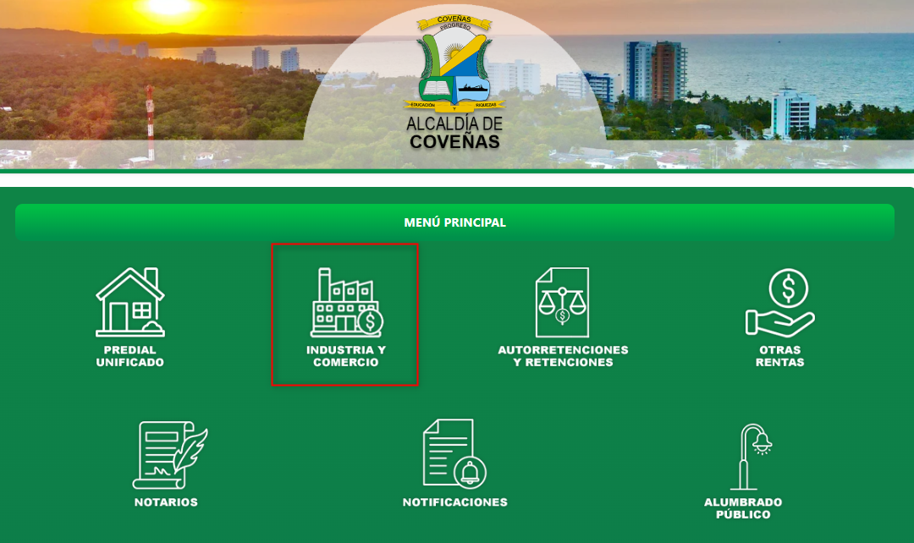
Imagen 2- Portal Ciudadano: Opción Impuesto De Industria Y Comercio

A continuación, se visualizan opciones del Impuesto De Industria Y Comercio:
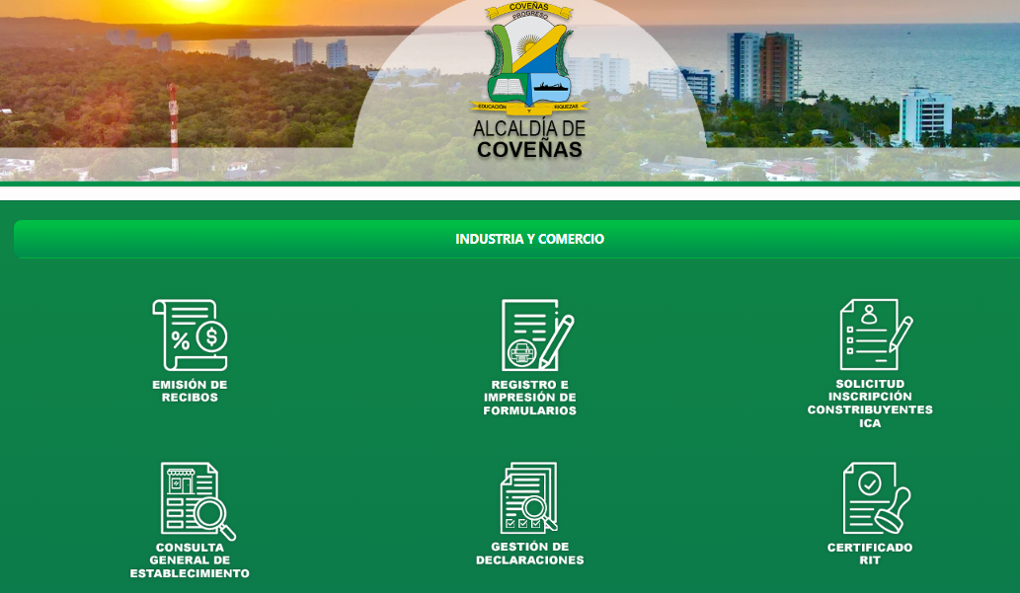
Imagen 3 – Opciones De Impuesto De Industria Y Comercio.

      - Registro de Impresión De Formulario Ica.
Para crear usuario diligenciar los siguientes pasos:
Clic a la opción ‘Registro de impresión de formularios’.
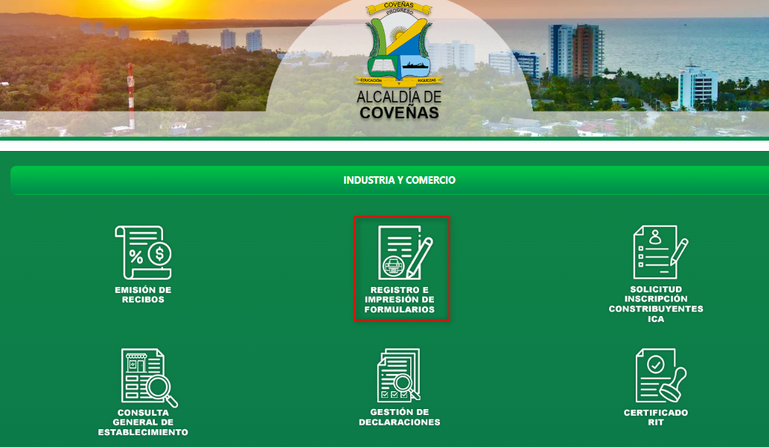
Imagen 4 registro de impresión de formularios

A continuación, el sistema solicita Iniciar Sesión:
        - Ingresar Usuario.
- Ingresa Clave
- Clic 
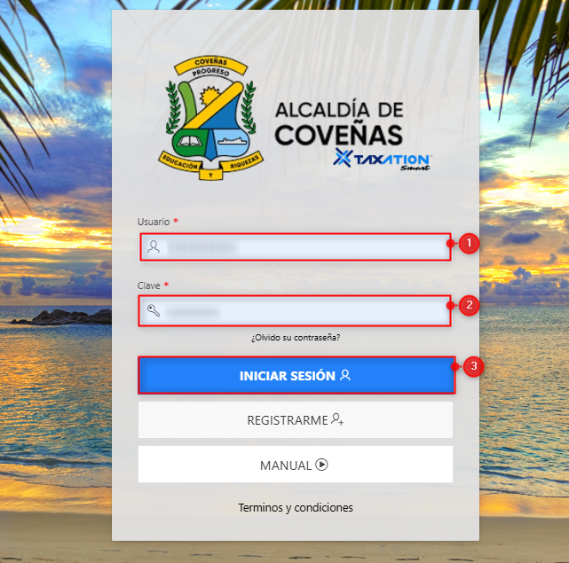
Imagen 5 - Inicio De Sesión

En la sección Tipo de Declaración y Vigencia diligenciar los siguientes pasos:
- Clic seleccionar Tipos de Declaración.
- Clic seleccionar Vigencia a Declarar.
- Clic 
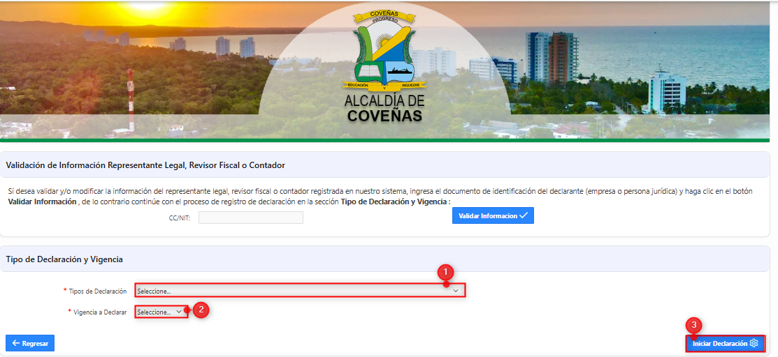
Imagen 6 Tipo de Declaración de Vigencias

A continuación, diligenciar los siguientes pasos:
- Ingresar CC/NIT
- Clic 
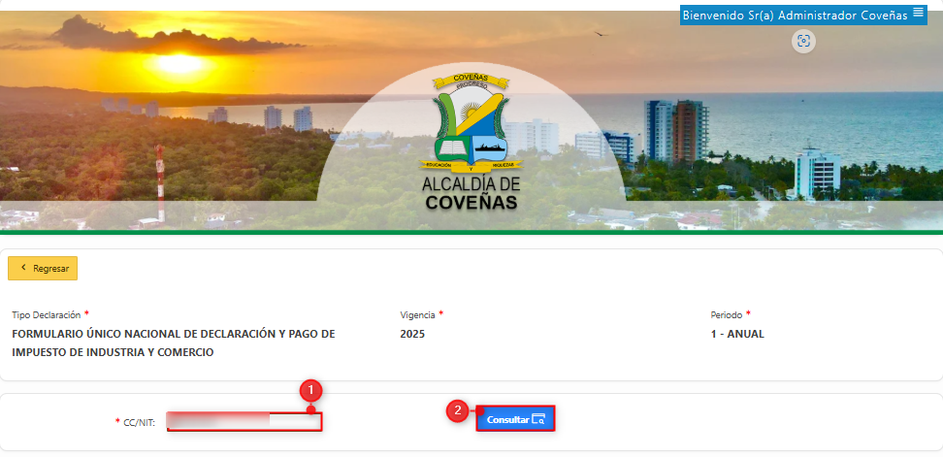
Imagen 7 CC/NIT

Se despliega ventana de advertencia:
Clic  para continuar.
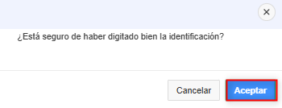
Imagen 8 Ventana emergente

Automáticamente se despliega el formulario a diligenciar:
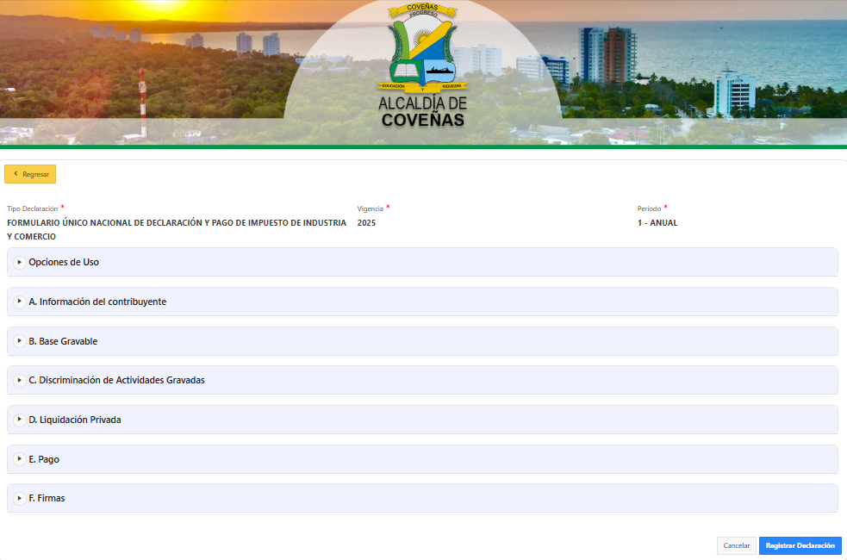
Imagen 9 formulario

En la sección Opciones de Uso diligenciar los siguientes pasos:
- Clic seleccionar Clasificación.
- Clic seleccionar Opción de Uso.
- Seleccionar Fecha máxima de presentación.

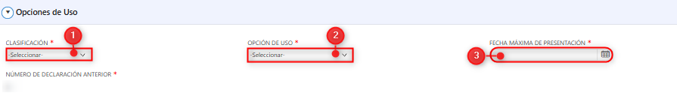
Imagen 10 opciones de uso

Nota: Los campos sombreados en gris no son modificables, sistema web calcula y registra automáticamente los valores

En la sección Información del Contribuyente diligenciar los siguientes pasos:
- Ingresar Teléfono.
- Ingresar Correo Electrónico.
- Ingresar No. Establecimientos.
- Clic ¿Es un Consorcio o Unión Temporal?
- Clic ¿Esta Declaración Es Por Cancelación Del Establecimiento?
- Clic Seleccionar Avisos y Tableros.
- Clic ¿Realiza Actividades A Través De Patrimonio Autónomo?
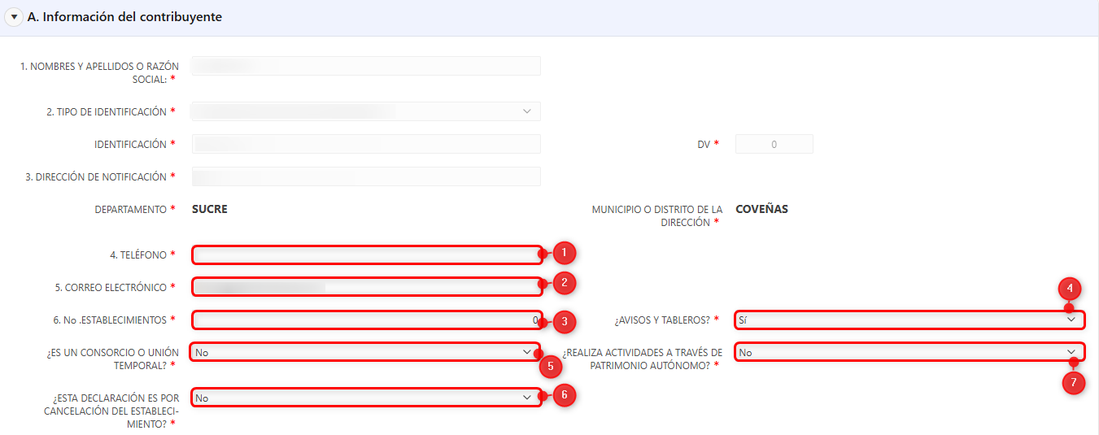
Imagen 11 información del contribuyente

En la sección Base Gravable diligenciar los siguientes pasos:
- Ingresar Menos Ingresos Fuera De Este Municipio O Distrito.
- Ingresar Menos Ingresos Por Devoluciones, Rebajas, Descuentos.
- Ingresar Menos Ingresos Por Exportaciones.
- Ingresar Menos Ingresos Por Venta De Activos Fijos.
- Ingresar Menos Ingresos Por Actividades Excluidas O No Sujetas Y Otros Ingresos No Gravados.
- Ingresar Menos Ingresos Por Otras Actividades Exentas En Este Municipio O Distrito (Por Acuerdo).
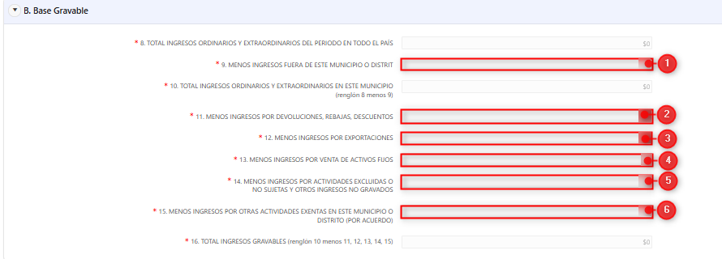
Imagen 12 base gravable

En la Sección Discriminación de Actividades Gravadas, Diligenciar los siguientes pasos:
- Seleccionar Actividad.
- Insertar Ingresos Gravados.
- Clic 
- Ingresar generación de energía.
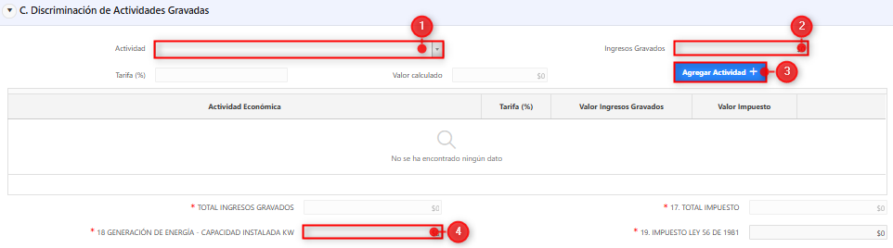
Imagen 13 Discriminación de actividades gravadas
Nota: Para eliminar una actividad económica, clic

En la sección Liquidación Privada visualizar la siguiente información:
- Ingresar Pago Por Unidades Comerciales Adicionales Del Sector Financiero.
- Ingresar Menos Valor De Exención O Exoneración Sobre El Impuesto Y No Sobre Los Ingresos.
- Ingresar Menos Retenciones Que Le Practicaron A Favor De Este Municipio O Distrito En Este Periodo.
- Ingresar Menos Autorretenciones Practicadas A Favor De Este Municipio O Distrito En Este Periodo.
- Ingresar Menos Anticipo Liquidado En El Año Anterior.
- Ingresar Anticipo Del Año Siguiente (40% Según Acuerdo Municipal)
- Seleccionar Tipo Sanción.
- Seleccionar Tipo Cálculo Sanción.
- Ingresar Menos Saldo A Favor Del Periodo Anterior Sin Solicitud De Devolución O Compensación.
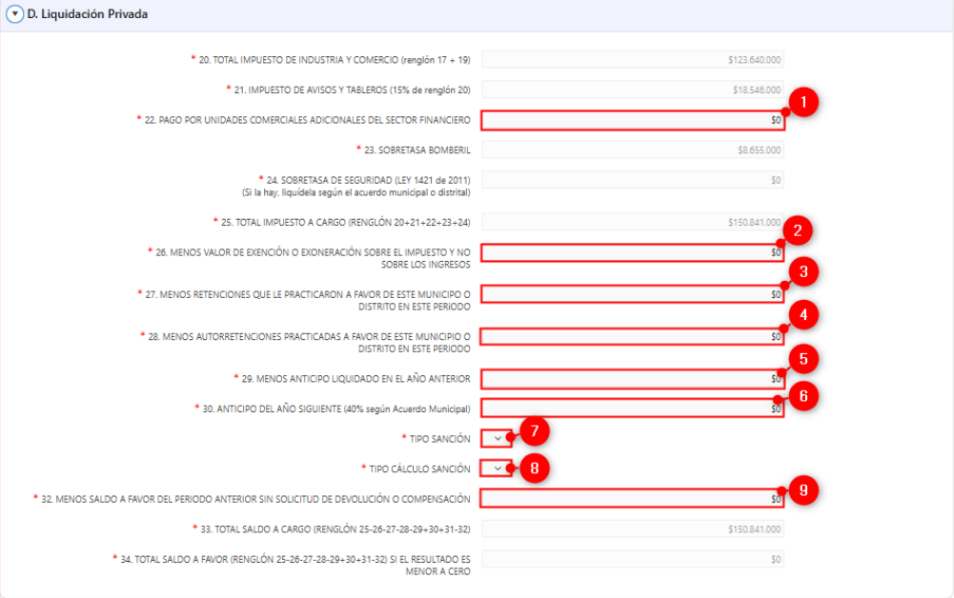
Imagen 14 liquidación privada

Nota: Los campos se diligencian dependiendo si aplican o no. Los campos sombreados en gris no son modificables, el sistema web calcula y registra automáticamente los valores.

En la sección Pago diligenciar
      - Ingresa Valor a pagar en Bancos.
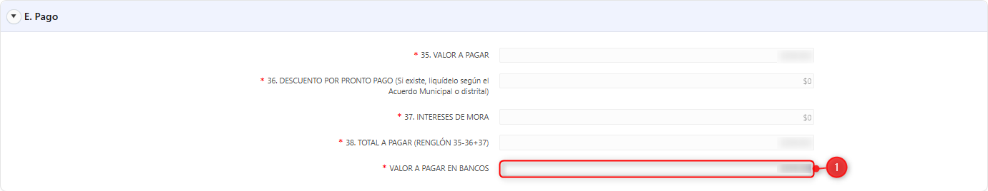
Imagen 15 pago

En la sección Firmas
Subsección: Firma del declarante realizar los siguientes pasos:
            - Ingresar Nombres y apellidos de Declarante
            - Clic Seleccionar Tipo De Identificación
            - Ingresar N°. Identificación
            - Ingresar Correo electrónico Representante
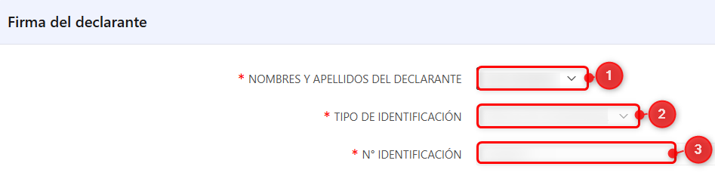
Imagen 16 Firma declarante

En la sección Firmas
Subsección: Firma del contador o revisor fiscal realizar los siguientes pasos:
Nota: La sección Firma del Declarante no es obligatoria, por lo tanto, puede Registrar su declaración y seguir realizando el proceso.

Si desea registrar los datos del contador o revisor fiscal realizar los siguientes pasos:
            - Ingresar Nombres y apellidos de Declarante
            - Clic Seleccionar Tipo De Identificación Revisor
            - Ingresar N°. Identificación
            - Ingresar Correo electrónico Contador/Revisor
            - Ingresar Tarjeta Profesional
            - Clic Seleccionar Revisado
            - Clic
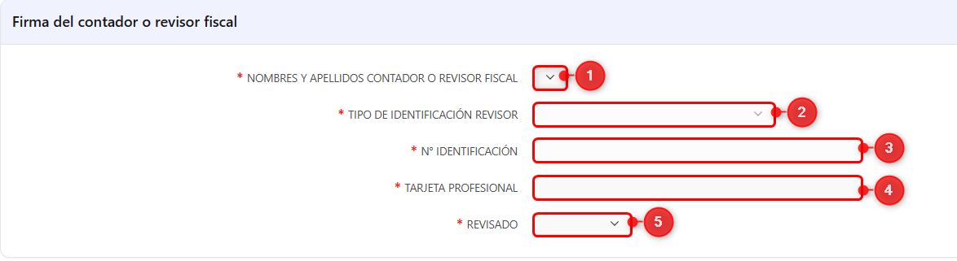
Imagen 17 firma de cobrador o revisor fiscal

Clic en Registrar declaración.
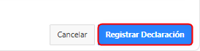
Imagen 18 registrar declaración

- Proceso de Firma Electrónica de la Declaración
A continuación, se visualiza la Declaración:
            - Clic 
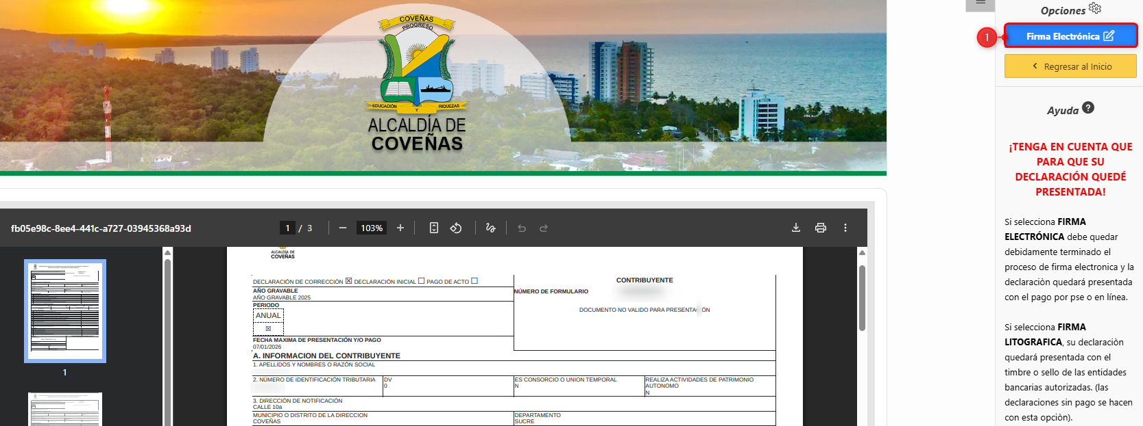
Imagen 21 Ventana Emergente Para Autorizar firma electrónica

Se despliega ventana de advertencia para autorizar la firma electrónica de declaración:
Clic para continuar.

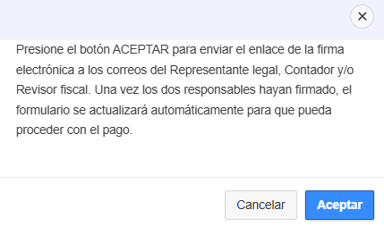
Imagen 22 Ventana Emergente Para Autorizar firma electrónica

Se visualiza el mensaje de confirmación de que el correo electrónico fue enviado.
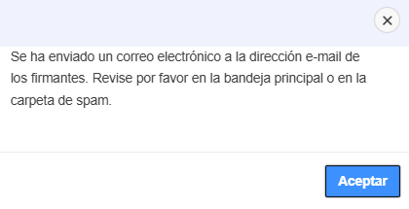
Imagen 23 Ventana confirmación Para Autorizar firma electrónica

Nota: Automáticamente, se enviará una notificación al correo electrónico del representante legal, así como al contador o revisor fiscal, para informarles sobre la necesidad de realizar la firma correspondiente.

Al correo electrónico de los responsables les llegara este correo de Firma Digital
Clic .
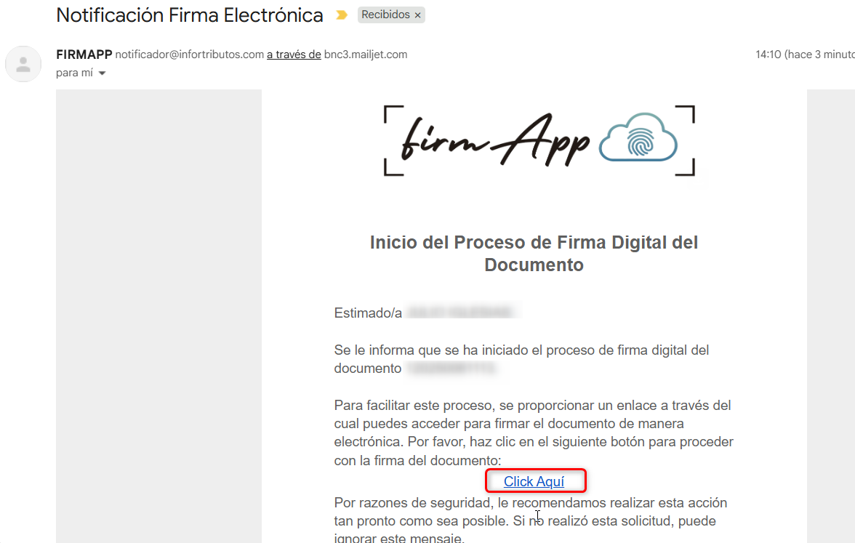
Imagen 24 correo de firma

Clic  para autorizar la declaración:
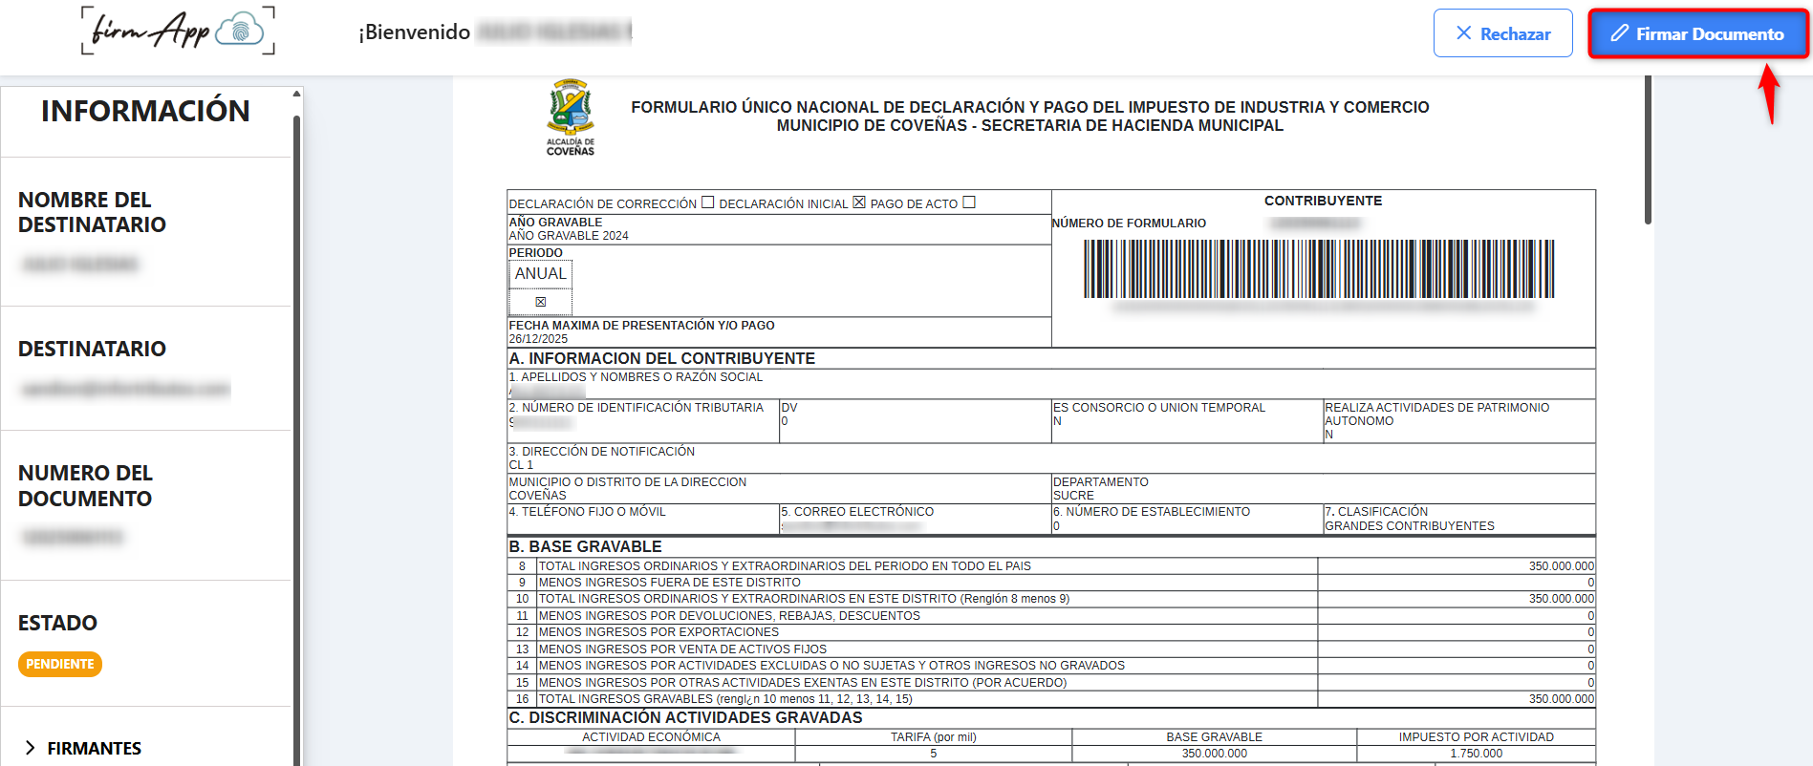
Imagen 25 botón de documento

Realizar la firma en el recuadro Firmar Documento:
Clic 
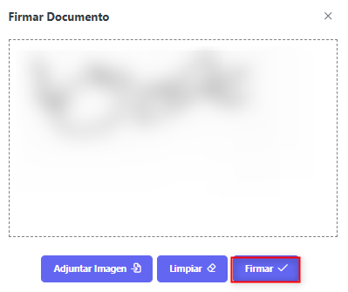
Imagen 25 ventana emergente firma documento
Nota: Sr contribuyente también puede adjuntar la firma como imagen en el botón .

Se visualiza ventana de confirmación firmar documento:
Clic para continuar
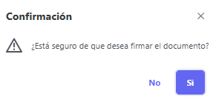
Imagen 26 ventana de confirmación

Se observa notificación Documento Firmado Con Éxito:
Clic 
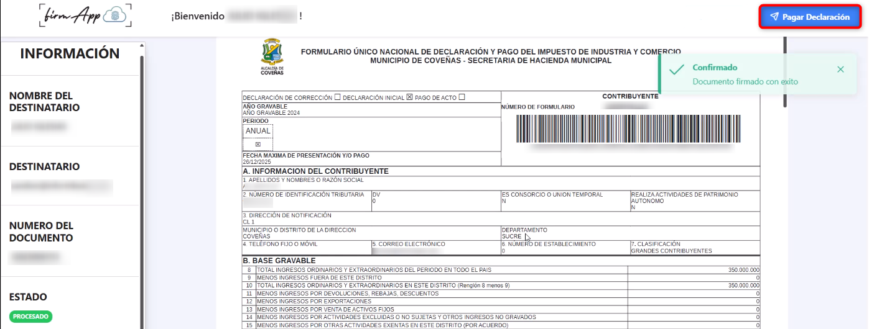
Imagen 27 documento firmado
Nota: Sr Contribuyente el sistema Taxation Smart redirecciona a la pasarela de pago para seleccionar el medio de pago y realizar de forma exitosa el pago.

